Мероприятия за первую четверть 2024-2025учебный год

За первую четверть 2024-2025 учебного года на базе центра «Точка роста» МОУ «Пензятская СОШ» проведены следующие учебно-воспитательные, внеурочные и социокультурные мероприятия:

3 сентября это день, который приурочен к трагическим событиям,
произошедшим 1-3 сентября 2004 года в городе Беслан.
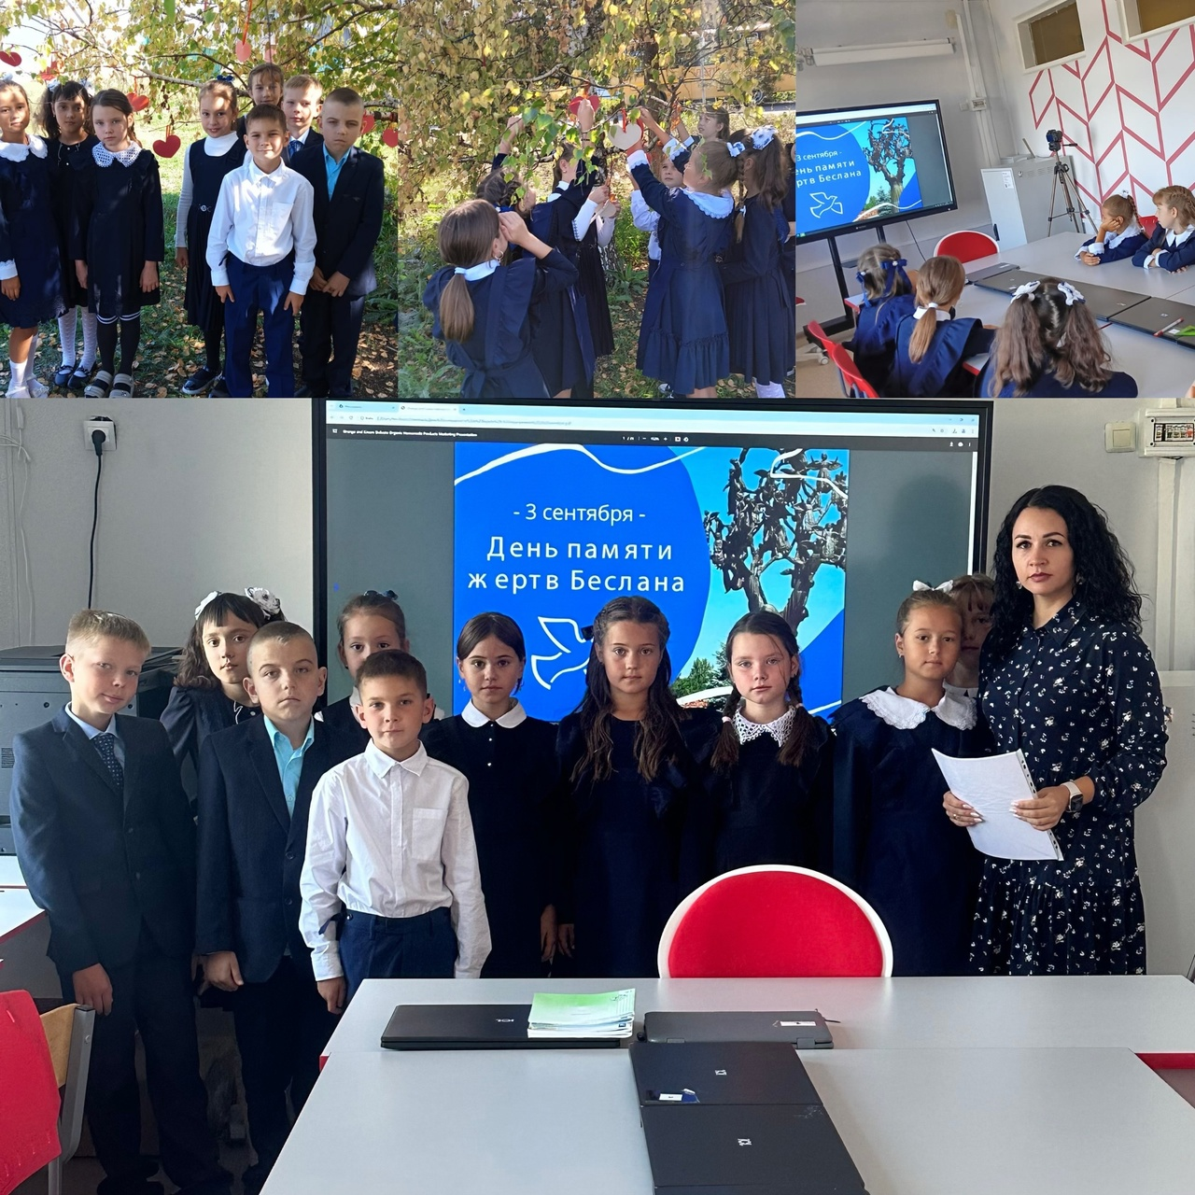



8 сентября- Международный день распространения грамотности 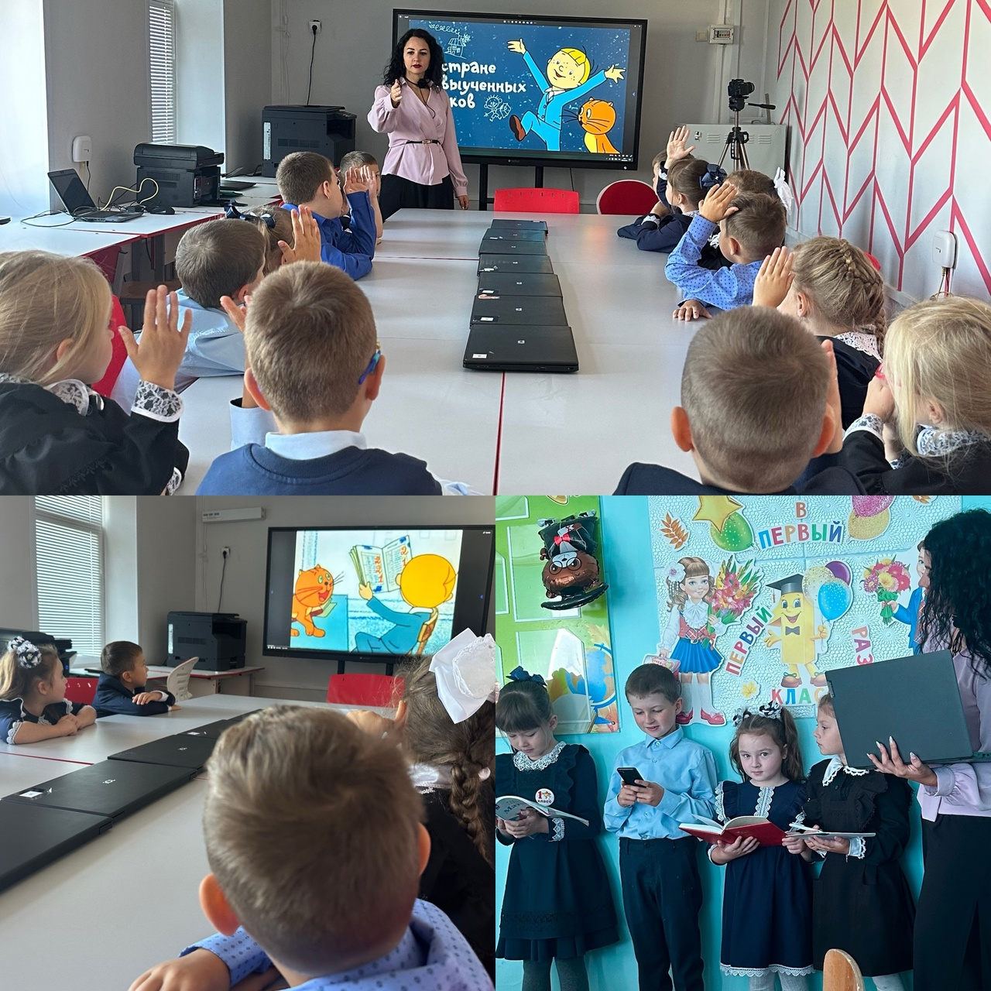
27сентября-.День дошкольного работника
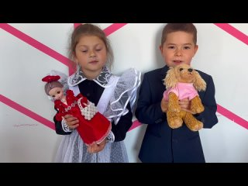
30 сентября -День воссоединения Донецкой Народной Республики, Луганской Народной Республики, Запорожской области и Херсонской области с Российской Федерацией.
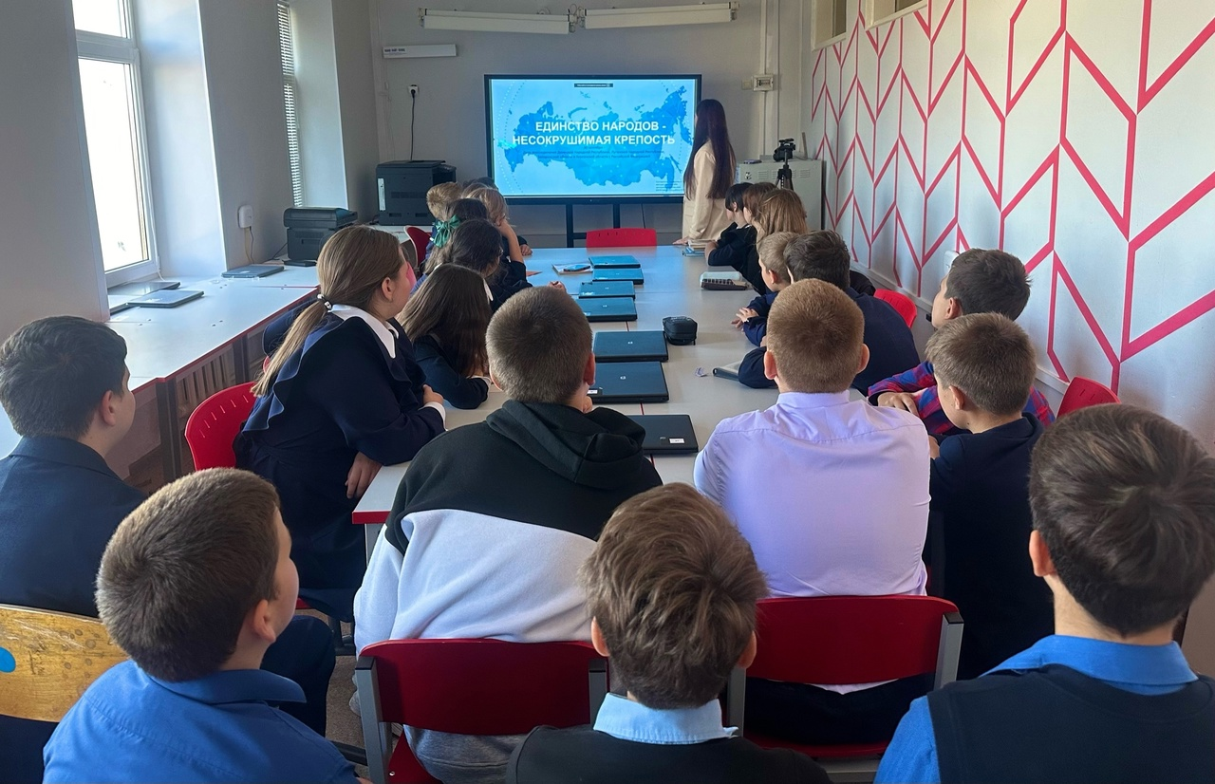

1октября — Международный день музыки
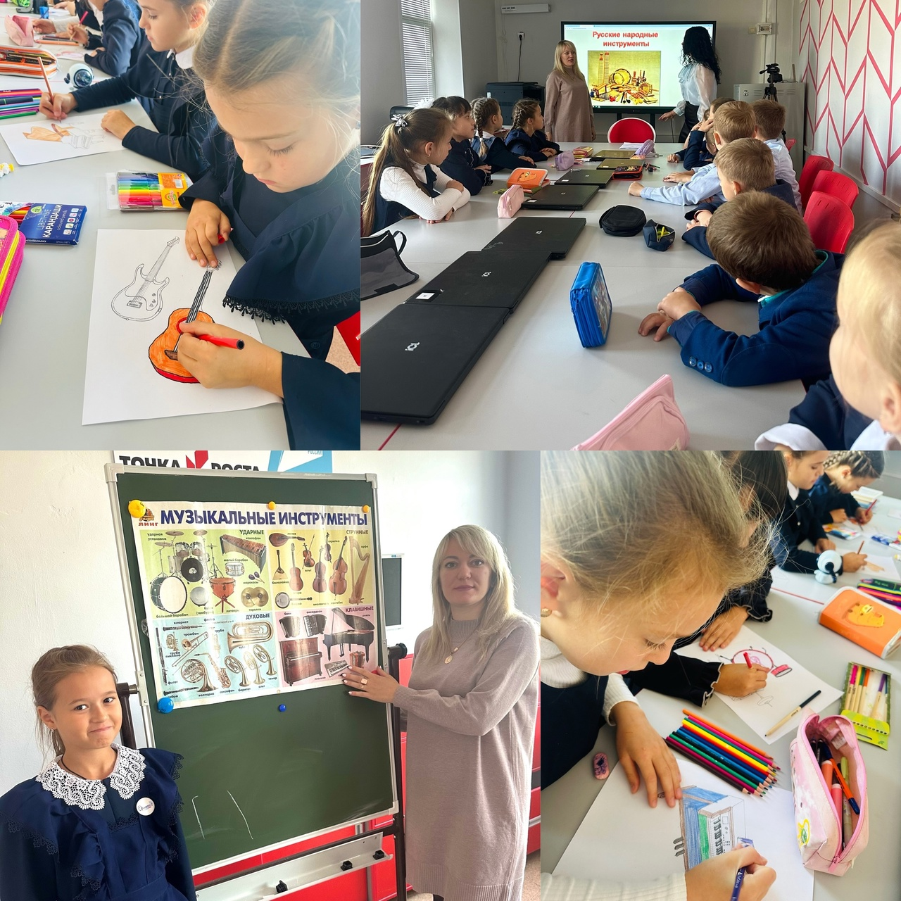

В нашей школе прошла профориентационная профилактическая встреча с учащимися старших классов с сотрудниками ММО МВД России
«Лямбирский». Встреча с учащимися старших классов с сотрудниками ММО МВД России «Лямбирский»

